Câu **1**: [VD]

Chọn đáp án đúng.  
  
  
Bác Tùng đi 5 k m để đến thị xã, sau đó lại đi tiếp 15 k m để lên thành phố. Hỏi bác Tùng đã đi được tất cả bao nhiêu ki-lô-mét?

A. 20km.

B. 15km C. 10km. D. 25km.

Lời giải:

**Bước 1:**

**Lý thuyết:**  
1 m = 10 d m = 100 c m = 1000 m m  
1 k m = 1000 m  
1 c m = 10 m m  
  
Bác Tùng đã đi được tất cả số ki-lô-mét là  
5 k m + 15 k m = 20 k m .  
**Đáp án:**20 k m .

Câu **2**: [VD]

Bạn hãy chọn **tất cả**đáp án đúng.  
Phép tính nào dưới đây có kết quả bằng 20 k m ?  


A. 14km+6km.

B. 5km×4.

C. 10km+9km. D. 5km×3.

Lời giải:

**Bước 1:**

**Lý thuyết:**  
Ki-lô-mét là một đơn vị đo độ dài, viết tắt là k m .  
  
Ta có:  
14 k m + 6 k m = 20 k m .  
5 k m × 4 = 20 k m .  
10 k m + 9 k m = 19 k m .  
5 k m × 3 = 15 k m .  
Vậy trong các phép tính đã cho, có hai phép tính có kết quả bằng 20 k m là 14 k m + 6 k m và 5 k m × 4.  
**Đáp án:**  
14 k m + 6 k m .  
5 k m × 4.

Câu **3**: [VD]

Bạn hãy điền số thích hợp vào ô trống.  
Biết độ dài quãng đường A B lớn hơn 12 k m nhưng bé hơn 17 k m và độ dài đó là kết quả của một trong ba phép tính sau:  
23 k m − 14 k m ; 9 k m + 8 k m ; 5 k m + 11 k m .  
Vậy độ dài quãng đường A B là [[16]] k m .

Lời giải:

**Bước 1:**

**Lý thuyết:**  
Ki-lô-mét.  
  
Ta có:  
23 k m − 14 k m = 9 k m 9 k m + 8 k m = 17 k m 5 k m + 11 k m = 16 k m  
Mà 9 k m < 12 k m ; 17 k m = 17 k m ; 12 k m < 16 k m < 17 k m nên độ dài quãng đường A B là 16 k m .  
Số cần điền vào ô trống là: 16.  
**Đáp án:**  
16.

Câu **4**: [VD]

Bạn hãy chọn đáp án đúng để điền vào ô trống.  
540 k m − 230 k m + 145 k m [[>]] 260 k m + 200 k m − 10 k m

Lời giải:

**Bước 1:**

**Lý thuyết:**  
Ki-lô-mét.  
  
Ta có:  
540 k m − 230 k m + 145 k m = 310 k m + 145 k m = 455 k m .  
260 k m + 200 k m − 10 k m = 460 k m − 10 k m = 450 k m .  
Vì 455 k m > 450 k m nên 540 k m − 230 k m + 145 k m > 260 k m + 200 k m − 10 k m .  
Vậy đáp án đúng là: > .  
**Đáp án:**  
> .

Câu **5**: [VD]

Bạn hãy chọn đáp án đúng.  
Nhận xét nào dưới đây đúng?

A. 400m+600m+19km=65km+17km−62km.

B. 400m+600m+19km>65km+17km−62km. C. 400m+600m+19km<65km+17km−62km.

Lời giải:

**Bước 1:**

**Lý thuyết:**  
Ki-lô-mét.  
  
Ta có:  
400 m + 600 m + 19 k m = 1000 m + 19 k m = 1 k m + 19 k m = 20 k m .  
65 k m + 17 k m − 62 k m = 82 k m − 62 k m = 20 k m .  
Vậy đáp án đúng là: 400 m + 600 m + 19 k m = 65 k m + 17 k m − 62 k m .  
**Đáp án:**  
400 m + 600 m + 19 k m = 65 k m + 17 k m − 62 k m .

Câu **6**: [VD]

Bạn hãy chọn đáp án đúng.  
Trong các phép tính dưới đây, phép tính nào có kết quả lớn nhất?

A. 40km:5. B. 56km−49km+3km.

C. 70km−15km−43km.

Lời giải:

**Bước 1:**

**Lý thuyết:**  
Ki-lô-mét.  
  
Ta có:  
40 k m : 5 = 8 k m .  
56 k m − 49 k m + 3 k m = 7 k m + 3 k m = 10 k m .  
70 k m − 15 k m − 43 k m = 55 k m − 43 k m = 12 k m .  
Vì 8 k m < 10 k m < 12 k m nên phép tính có kết quả lớn nhất là: 70 k m − 15 k m − 43 k m .  
**Đáp án:**  
70 k m − 15 k m − 43 k m .

Câu **7**: [VD]

Bạn hãy chọn đáp án đúng.  
Cho các phép tính sau:  
Phép tính 1 : 350 m + 620 m .  
Phép tính 2 : 472 m + 526 m .  
Phép tính nào có kết quả bằng 1 k m ?

A. Phép tính 1. B. Phép tính 2.

C. Không có phép tính nào.

Lời giải:

**Bước 1:**

**Lý thuyết:**  
Ki-lô-mét.  
  
Ta có: 1000 m = 1 k m .  
+ 350 m + 620 m = 970 m . Vì 970 m < 1000 m nên 350 m + 620 m < 1 k m .  
+ 472 m + 526 m = 998 m . Vì 998 m < 1000 m nên 472 m + 526 m < 1 k m .  
Do đó không phép tính nào có kết quả là 1 k m .  
Vậy đáp án đúng là: Không có phép tính nào.  
**Đáp án:**  
Không có phép tính nào.

Câu **8**: [VD]

Bạn hãy điền số thích hợp vào ô trống.  
Cho quãng đường như hình vẽ sau:  
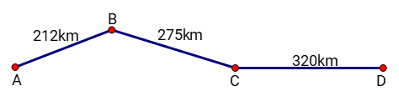  
Quãng đường từ B đến C dài hơn quãng đường từ A đến B [[63]] k m .  
Quãng đường từ B đến D (qua C ) dài [[595]] k m .

Lời giải:

**Bước 1:**

**Lý thuyết:**  
Ki-lô-mét.  
  
Quãng đường từ B đến C dài hơn quãng đường từ A đến B số ki-lô-mét là:  
275 − 212 = 63 ( k m ) .  
Quãng đường từ B đến D (qua C ) dài số ki-lô-mét là:  
275 + 320 = 595 ( k m ) .  
Vậy các số cần điền vào ô trống lần lượt là: 63 ; 595.  
**Đáp án:**  
63 595

Câu **9**: [VD]

Bạn hãy chọn đáp án đúng để điền vào ô trống.  
Biết độ dài quãng đường từ thành phố Hồ Chí Minh đi Bạc Liêu là kết quả của phép tính: 125 k m + 153 k m . Quãng đường từ thành phố Hồ Chí Minh đi Cần Thơ dài 170 k m .  
Như vậy, quãng đường từ thành phố Hồ Chí Minh đi [[Bạc Liêu]] dài hơn và dài hơn [[108]] k m .

Lời giải:

**Bước 1:**

**Lý thuyết:**  
Ki-lô-mét.  
  
Quãng đường từ thành phố Hồ Chí Minh đi Bạc Liêu dài số ki-lô-mét là:  
125 k m + 153 k m = 278 k m .  
Vì 278 k m > 170 k m nên quãng đường từ thành phố Hồ Chí Minh đi Bạc Liêu dài hơn quãng đường từ thành phố Hồ Chí Minh đi Cần Thơ.  
Quãng đường từ thành phố Hồ Chí Minh đi Bạc Liêu dài hơn quãng đường từ thành phố Hồ Chí Minh đi Cần Thơ số ki-lô-mét là:  
278 − 170 = 108 ( k m ) .  
Vậy các đáp án cần chọn lần lượt là: Bạc Liêu; 108.  
**Đáp án:**  
Bạc Liêu  
108

Câu **10**: [VD]

Bạn hãy chọn đáp án đúng.  
Để đi từ A đến B có thể đi qua 3 con đường như hình dưới đây.  
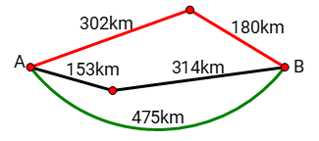  
Hỏi quãng đường màu nào ngắn nhất?

A. Quãng đường màu xanh. B. Quãng đường màu đỏ.

C. Quãng đường màu đen.

Lời giải:

**Bước 1:**

**Lý thuyết:**  
Ki-lô-mét.  
  
Quãng đường màu đỏ dài số ki-lô-mét là:  
302 k m + 180 k m = 482 k m .  
Quãng đường màu đen dài số ki-lô-mét là:  
153 k m + 314 k m = 467 k m .  
Vì 467 k m < 475 k m < 482 k m nên quãng đường màu đen ngắn nhất.  
Vậy đáp án đúng là: Quãng đường màu đen.  
**Đáp án:**  
Quãng đường màu đen.

Câu **11**: [VD]

Bạn hãy chọn đáp án đúng.  
Mỗi ngày, anh Tuấn đều tập thể dục bằng cách chạy bộ theo con đường như sơ đồ dưới đây. Nếu chạy 3 vòng thì anh Tuấn đã chạy được tất cả bao nhiêu ki-lô-mét?  
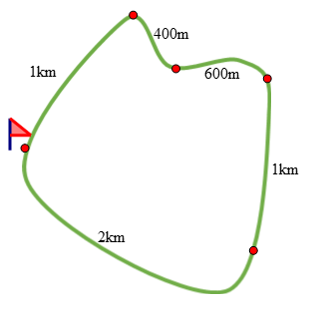

A. 12km. B. 4km. C. 5km.

D. 15km.

Lời giải:

**Bước 1:**

**Lý thuyết:**  
Ki-lô-mét.  
  
Ta có: 400 m + 600 m = 1000 m = 1 k m .  
Mỗi vòng anh Tuấn chạy được số ki-lô-mét là:  
400 m + 600 m + 1 k m + 2 k m + 1 k m = 1 k m + 1 k m + 2 k m + 1 k m = 5 k m .  
Nếu chạy 3 vòng thì anh Tuấn đã chạy được tất cả số ki-lô-mét là:  
5 k m × 3 = 15 k m .  
Vậy đáp án đúng là: 15 k m .  
**Đáp án:**  
15 k m .

Câu **12**: [VD]

Bạn hãy điền số thích hợp vào ô trống.  
Hành trình cóc lên Thiên Đình kiện Trời làm mưa cứu muôn loài được cho như sau:  
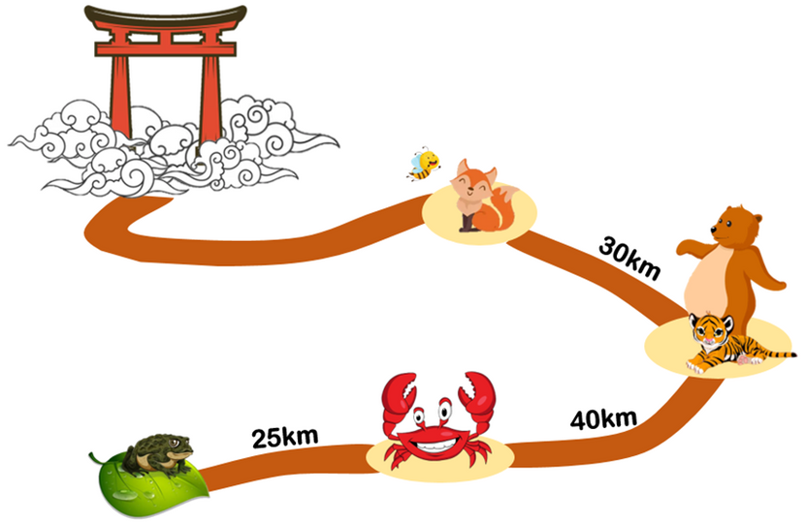  
Cóc đi 25 k m thì gặp được cua. Cóc và cua đi thêm 40 k m nữa thì gặp được hổ và gấu. Cóc, cua, hổ và gấu đi thêm 30 k m nữa thì gặp được ong mật và cáo. Tính từ vị trí đang đứng, cóc phải đi bao nhiêu ki – lô – mét thì gặp hổ và gấu?  
Trả lời: [[65]] k m .

Lời giải:

**Bước 1:**

**Lí thuyết:**  
Ki - lô - mét là một đơn vị đo độ dài, viết tắt là k m .  
  
Tính từ vị trí đang đứng, cóc cần đi số ki – lô – mét để gặp hổ và gấu là:  
25 + 40 = 65 ( k m )  
**Đáp án:**65 .

Câu **13**: [VD]

Bạn hãy điền số thích hợp vào ô trống.  
Hành trình cóc lên Thiên Đình kiện Trời làm mưa cứu muôn loài được cho như sau:  
  
Cóc đi 25 k m thì gặp được cua. Cóc và cua đi thêm 40 k m nữa thì gặp được hổ và gấu. Cóc, cua, hổ và gấu đi thêm 30 k m nữa thì gặp được ong mật và cáo.  
Tính từ chỗ gặp cua, cóc đi bao nhiêu ki – lô – mét thì gặp ong mật và cáo?  
Trả lời: [[70]] k m .

Lời giải:

**Bước 1:**

**Lí thuyết:**  
Ki - lô - mét là một đơn vị đo độ dài, viết tắt là k m .  
  
Tính từ chỗ gặp cua, cóc cần đi số ki – lô – mét để gặp ong mật và cáo là:  
40 + 30 = 70 ( k m )  
**Đáp án**70 .

Câu **14**: [VD]

Bạn hãy điền số thích hợp vào ô trống.  
Lớp của Mi đi tham quan. Điểm tham quan cách trường 50 k m . Đến trạm dừng nghỉ, cô giáo cho biết ô tô đã đi được 20 k m . Hỏi từ trạm dừng nghỉ còn cách điểm đến bao nhiêu ki – lô – mét?  
  
Trả lời: [[30]] k m .

Lời giải:

**Bước 1:**

**Lí thuyết:**  
Ki - lô - mét là một đơn vị đo độ dài, viết tắt là k m .  
  
Từ trạm dừng nghỉ còn cách điểm đến số ki – lô – mét là:  
50 − 20 = 30 ( k m )  
**Đáp án**30 .

Câu **15**: [VD]

Bạn hãy chọn đáp án đúng.  
Một chú chim hải âu có thể nhìn thấy vật cách mình đến 10 k m .  
Quan sát hình vẽ dưới đây:  
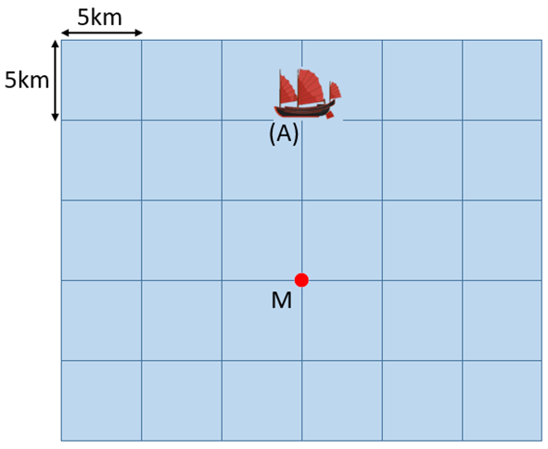  
Chú chim hải âu đang ở vị trí M thì:

A. Chim hải âu có thể nhìn thấy tàu A.

B. Chim hải âu không thể nhìn thấy tàu A.

Lời giải:

**Bước 1:**

**Lí thuyết:**  
Ki - lô - mét là một đơn vị đo độ dài, viết tắt là k m .  
  
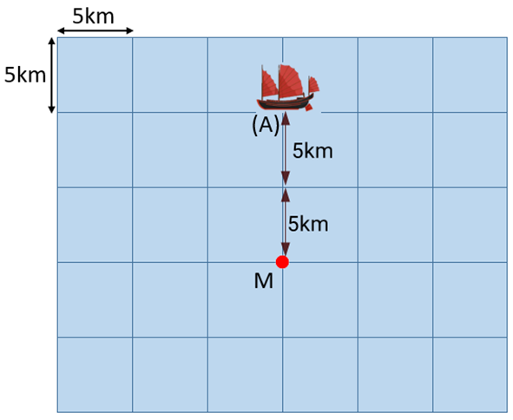  
Từ hình vẽ ta thấy vị trí từ chim hải âu đến con tàu A là:  
5 + 5 = 10 ( k m )  
Vì chim hải âu có thể nhìn thấy vật cách mình đến 10 k m nên chim hải âu có thể nhìn thấy tàu A.  
**Đáp án**Chim hải âu có thể nhìn thấy tàu A.

Câu **16**: [VD]

Bạn hãy điền số thích hợp vào ô trống.  
Một đoàn tàu dài 1 k m đang đi qua một cây cầu sắt AC dài 2 k m . Khi đầu tàu vừa đến điểm A (như hình) thì điểm B ở đuôi tàu cách điểm C bao nhiêu mét?  
Trả lời: [[1000]] m .

Lời giải:

**Bước 1:**

**Lí thuyết:**  
Ki - lô - mét là một đơn vị đo độ dài, viết tắt là k m .  
1 k m = 1000 m .  
  
Khoảng cách từ điểm B đến điểm C là:  
2 − 1 = 1 ( k m )  
Đổi 1 k m = 1000 m .  
Vậy điểm B cách điểm C 1000 m .  
**Đáp án:**1000 .

Câu **17**: [VD]

Bạn hãy chọn đáp án thích hợp điền vào ô trống.  
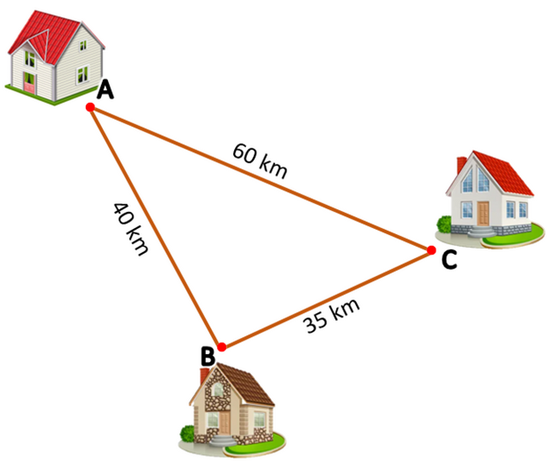  
Quãng đường từ A đến C (đi qua B) dài bao nhiêu ki – lô – mét?  
Trả lời: [[75]] k m .

Lời giải:

**Bước 1:**

**Lí thuyết:**  
Ki - lô - mét là một đơn vị đo độ dài, viết tắt là k m .  
  
Con đường từ A đến C (đi qua B) là:  
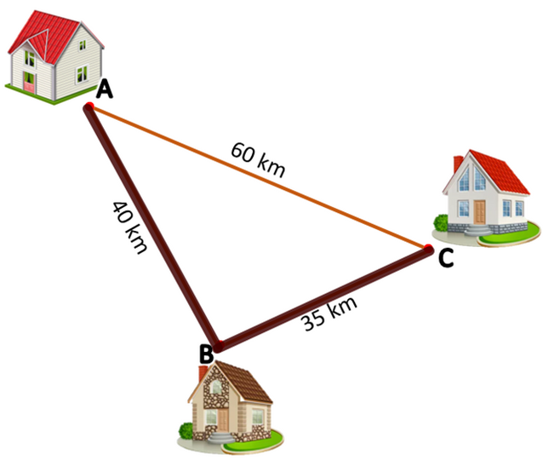  
Quãng đường từ A đến C (đi qua B) dài số ki – lô – mét là:  
40 + 35 = 75 ( k m )  
**Đáp án**75 .

Câu **18**: [VD]

Bạn hãy điền số thích hợp vào ô trống.  
Xe đưa gia đình bạn Lan từ nhà về thành phố Hà Nội. Khi xe đi được 14 k m thì thấy cột cây số như hình. Hỏi quãng đường từ nhà bạn Lan đến thành phố Hà Nội dài bao nhiêu ki – lô – mét?  
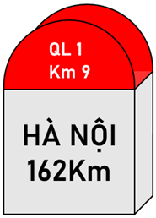  
Trả lời: [[176]] k m .

Lời giải:

**Bước 1:**

**Lí thuyết:**  
Ki - lô - mét là một đơn vị đo độ dài, viết tắt là k m .  
  
Cột mốc ghi: Hà Nội, 162 k m nên khoảng cách từ cột mốc đến Hà Nội dài 162 k m .  
Do đó, quãng đường từ nhà bạn Lan đến thành phố Hà Nội dài số ki – lô – mét là:  
162 + 14 = 176 ( k m )  
**Đáp án**176 .

Câu **19**: [VD]

Bạn hãy chọn đáp án đúng.  
Để cứu công chúa bị giữ trong hang đại bàng. Thạch Sanh cần đi qua một khu rừng, một dãy núi sau đó phải leo qua vách đá (như hình vẽ).  
Tính từ vị trí đang đứng, để đi qua dãy núi, Thạch Sanh cần đi bao nhiêu ki – lô – mét?

A. 24km

B. 36km

C. 38km

Lời giải:

**Bước 1:**

**Lí thuyết:**  
Ki - lô - mét là một đơn vị đo độ dài, viết tắt là k m .  
  
Tính từ vị trí đang đứng, để đi qua dãy núi, Thạch Sanh cần đi số ki – lô – mét là:  
24 + 12 = 36 ( k m )  
**Đáp án:**36 k m .

Câu **20**: [VD]

Bạn hãy điền số thích hợp vào ô trống.  
Để cứu công chúa bị giữ trong hang đại bàng. Thạch Sanh cần đi qua một khu rừng, một dãy núi sau đó phải leo qua vách đá (như hình vẽ).  
Tính từ vị trí đang đứng, để đi đến hang cứu công chúa, Thạch Sanh cần đi bao nhiêu ki – lô – mét?  
Trả lời: [[38]] k m .

Lời giải:

**Bước 1:**

**Lí thuyết:**  
Ki - lô - mét là một đơn vị đo độ dài, viết tắt là k m .  
  
Từ hình vẽ, để cứu được công chúa, Thạch Sanh cần đi qua khu rừng, dãy núi và vách đá.  
Do đó, tính từ vị trí đang đứng, Thạch Sanh cần đi số ki – lô – mét là:  
24 + 12 + 2 = 36 + 2 = 38 ( k m )  
**Đáp án:**38 .

Câu **21**: [VD]

Bạn hãy chọn đáp án đúng.  
Quãng đường Chi đi đến hai ngôi nhà được cho như hình vẽ:  
Biết quãng đường Chi về nhà là 8 k m . Nhà của Chi là:

A.

B.

Lời giải:

**Bước 1:**

**Lí thuyết:**  
Ki - lô - mét là một đơn vị đo độ dài, viết tắt là k m .  
  
Quãng đường Chi đi đến ngôi nhà có mái màu xanh là:  
5 + 4 = 9 ( k m )  
Quãng đường Chi đi đến ngôi nhà có mái màu đỏ là:  
5 + 3 = 8 ( k m )  
Do đó nhà của Chi có mái màu đỏ.  
**Đáp án**  


Câu **22**: [VD]

Bạn hãy chọn đáp án đúng.  
Số đo độ dài nào dưới đây là lớn nhất?

A. 1km

B. 300m C. 500cm

Lời giải:

**Bước 1:**

**Lí thuyết:**  
Ki - lô - mét là một đơn vị đo độ dài, viết tắt là k m .  
1 k m = 1000 m ; 100 c m = 1 m .  
  
Ta có 1 k m = 1000 m  
Vì 100 c m = 1 m nên 500 c m = 5 m .  
Vì 5 < 300 < 1000 nên 5 m < 300 m < 1000 m hay 500 c m < 300 m < 1 k m .  
Vậy số đo độ dài lớn nhất là 1 k m .  
**Đáp án**1 k m .